**“Es que soy adolescente”**

[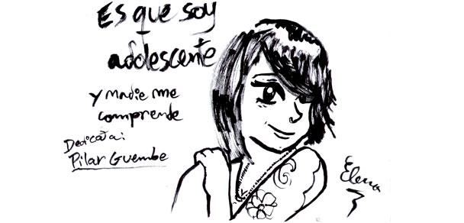](http://blogs.aceprensa.com/familiaactual/wp-content/uploads/2015/05/20150511es-que-soy-adolescente.jpg)

Los padres de Edu, un chico de 14 años, entran en su habitación y encuentran a su hijo tumbado en la cama, con la tele y el ordenador encendidos, mandando un whatsapp a un amigo y con los cascos puestos; las zapatillas están en medio del cuarto, los restos de la merienda sobre el escritorio y los libros desparramados por el suelo. Ante semejante espectáculo los padres no pueden menos que llamar la atención a su hijo y pedirle explicaciones… Entonces, Edu se encoge de hombros y dice como si fuera la conclusión de todas las razones: “…es que soy adolescente”.

Si los padres de Edu se quedaron sorprendidos por el estado de la habitación y por la actitud de su hijo, se sorprendieron más todavía por la respuesta que recibieron. En cierto modo, les dejó desarmados, porque su hijo había recurrido a la excusa perfecta, la que lo justifica todo y despeja la responsabilidad como un portero de fútbol un balón comprometido. Para Edu, ser adolescente da derecho a hacer lo que hace porque, en el fondo, no es él quien lo hace, sino “un adolescente” que habita en él. En cierto modo, la responsabilidad queda diluida en la adolescencia, esa etapa vital a la que, por definición, no se le puede exigir ni sensatez ni madurez.

Cuando un chico o una chica utiliza eso de “…es que soy adolescente”, lo hace porque percibe tal confusión en su vida, tantas contradicciones, tantos altibajos emocionales, que no sabe a qué atenerse; en cierto modo, no se siente responsable de lo que le está pasando, justamente porque es algo que le está pasando, algo que, incluso, en algunos momentos, no puede controlar. Experimenta cambios, pero no sabe qué le está sucediendo; se siente protagonista, pero no responsable; por eso, responsabiliza de todo lo que le ocurre a ese proceso evolutivo en el que está inmerso, y también, culpa a sus padres, que parece que se han alejado infinitamente, que ya no le tratan igual que cuando era más pequeño.

“…es que soy adolescente” tiene también un sentido de petición de ayuda. El chico o la chica que se acoge a esta premisa no lo hace siempre para montar un argumento justificativo, sino como un grito de socorro para que los padres y los adultos en general seamos más comprensivos con ellos, para que comprendamos lo que ellos mismos no son capaces de comprender. En el fondo, nos están pidiendo que no tiremos la toalla, que no cejemos en el empeño de seguir educándolos, que cambiemos las estrategias educativas, que nos armemos de paciencia, que recordemos nuestra adolescencia, que aprendamos a tratarlos, que no los dejemos solos… Todo eso y mucho más nos lo están diciendo con esas frases adolescentes tan personales y tan universales: “No sé qué hacer con mi vida”, “Este mundo apesta”, “El futuro me da miedo”, “Sólo quiero rollo”, “Déjame vivir en paz”, “No estoy motivado”, “Quiero irme de casa”, “Nadie me comprende”…

En nuestro nuevo libro, *Es que soy adolescente… y nadie me comprende* damos pistas para utilizar en las conversaciones con adolescentes,  preguntas que “desafíen” esas expresiones adolescentes con la finalidad de hacerles reflexionar sobre lo que creen ser, sobre lo piensan, lo que sienten, lo que quieren y lo que hacen.